Матыцин Олег Васильевич

Должность
Министр спорта Российской Федерации
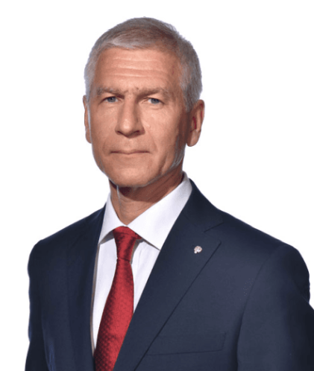

Дата рождения
19 мая 1964 г.

Место рождения
г. Москва

Образование
Государственный Центральный ордена Ленина институт физической культуры (специальность – физическая культура и спорт);
Российская академия государственной службы при Президенте Российской Федерации (специальность – государственное и муниципальное управление).
Доктор педагогических наук, профессор.

Государственные награды
2006 - Орден Дружбы; 2007 - Орден Почета.
Имеет ряд ведомственных наград.

Карьера

1987 - 2001
Преподаватель, старший преподаватель, доцент кафедры тенниса, доцент, заведующий, профессор кафедры индивидуально-игровых видов спорта, проректор по учебной работе Государственного Центрального ордена Ленина института физической культуры;

2001 - 2006
Ректор Государственного образовательного учреждения высшего профессионального образования «Российский государственный университет физической культуры, спорта и туризма»;

2006 - 2016
Президент Федерального государственного бюджетного образовательного учреждения высшего образования «Российский государственный университет физической культуры, спорта, молодежи и туризма (ГЦОЛИФК)»;

2016 - 2020
Советник Президента по вопросам развития студенческого спорта Общероссийского союза общественных объединений «Олимпийский комитет России».
В период 2005 - 2015 годов был президентом Российского спортивного студенческого союза. В 2015 году избран президентом Международной федерации студенческого спорта, а в 2019 году переизбран на указанный пост.
Указом Президента Российской Федерации от 21.01.2020 № 45 назначен на должность Министра спорта Российской Федерации.

Кадыров Азат Рифгатович

Должность
Первый заместитель Министра спорта Российской Федерации
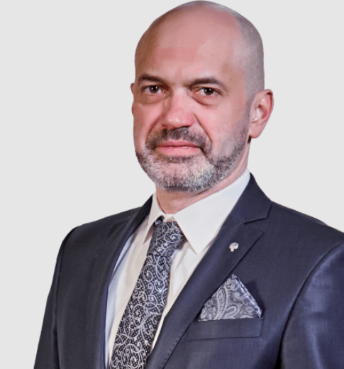

Дата рождения
29 августа 1973 г.

Место рождения
г. Казань

Образование
Имеет два высших образования, в 1996,1999 годах окончил Государственный университет управления и Казанский государственный технологический университет.

Государственные награды
2010 - Почетная грамота Министерства спорта, туризма и молодежной политики Российской Федерации 2013 - Почетный знак « За заслуги в развитии физической культуры и спорта» 2014 - Почетная грамота Президента Российской Федерации 2017 - Благодарность Министра спорта Российской Федерации 2018 - Благодарность Министра спорта Российской Федерации 2018 - Медаль ордена «За заслуги перед Республикой Татарстан» 2019 - Почетная грамота Министерства спорта Российской Федерации 2020 - Медаль «За доблестный труд» Республики Татарстан

Карьера

1993 - 1999
Работал на предприятиях г. Казани

1999 - 2001
Главный специалист отдела социально-экономических проблем Государственного комитета Республики Татарстан по делам детей и молодежи, г. Казань

2001 - 2005
Главный специалист отдела стратегического развития, бюджетного планирования и контроля Министерства по делам молодежи и спорта Республики Татарстан, г. Казань

2006 - 2009
Главный специалист, ведущий советник отдела развития туриндустрии, заместитель начальника отдела развития и рекламации программ Министерства по делам молодежи, спорту и туризму Республики Татарстан, г. Казань

2009 - 2020
Заместитель директора, первый заместитель генерального директора, генеральный директор Автономной некоммерческой организации «Исполнительная дирекция XXVII Всемирной летней универсиады 2013 года в г. Казани» (АНО «Дирекция спортивных и социальных проектов»)
Распоряжением Правительства Российской Федерации от 13 февраля 2020 года № 273-р Кадыров Азат Рифгатович назначен первым заместителем Министра спорта Российской Федерации.

Федоров Андрей Михайлович

Должность
Статс-секретарь - заместитель Министра спорта Российской Федерации
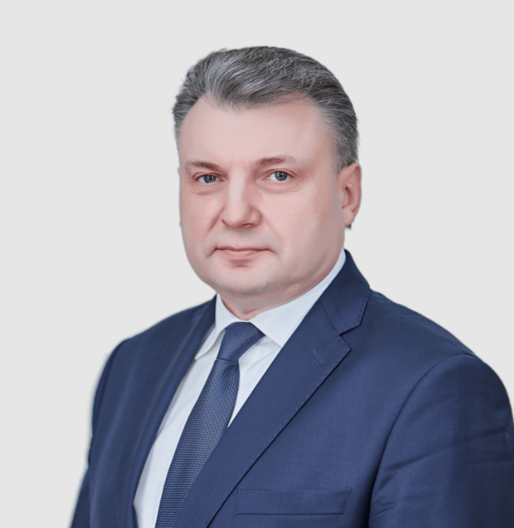

Дата рождения
3 августа 1969 г.

Место рождения
г. Москва

Образование
В 1995 году с отличием окончил Московскую высшую школу милиции МВД России.
В 2016 году прошел обучение в Российской академии народного хозяйства и государственной службы при Президенте Российской Федерации по программе «Государственное и муниципальное управление».

Государственные награды
Указом Президента Российской Федерации от 13.10.2010 №571 Федорову А.М. присвоен классный чин действительного государственного советника юстиции Российской Федерации 2 класса. Указом Президента Российской Федерации от 4 января 2024 года № 15 присвоен классный чин действительного государственного советника Российской Федерации 1 класса. Награжден Благодарностью Президента Российской Федерации, медалью ордена «За заслуги перед Отечеством» II степени, ведомственными наградами Минюста России и Генеральной прокуратуры Российской Федерации.

Карьера

1990 - 1998
Служба в органах внутренних дел МВД России.

1998 - 2000
Адвокатская практика (Адвокатская палата г. Москвы).

2000 - 2002
Консультант по правовым вопросам заместителя Председателя Кабинета Министров – Министра имущественных отношений Чувашской Республики.

2002 - 2003
Начальник Правового управления, директор по правовому обеспечению ОАО «Чувашэнерго» РАО ЕЭС России.

2003 - 2004
Начальник отдела контроля Приволжской окружной инспекции Главного контрольного управления Президента Российской Федерации, заместитель начальника Контрольного департамента Аппарата полномочного представителя Президента Российской Федерации в Приволжском федеральном округе.

2004 - 2008
Адвокатская практика (Адвокатская палата г. Москвы).

2008 - 2021
Руководитель Аппарата Уполномоченного Российской Федерации при Европейском Суде по правам человека – заместителя Министра юстиции Российской Федерации.

Дополнительная информация
С 2015 года по н.в. Федоров А.М. состоит в резерве управленческих кадров, находящихся под патронажем Президента Российской Федерации.
Распоряжением Правительства Российской Федерации от 21.07.2021 №2014-р Федоров А.М. назначен заместителем Министра спорта Российской Федерации.
Распоряжением Правительства Российской Федерации от 22 января 2022 года № 61-р Федоров А.М. назначен статс-секретарем – заместителем Министра спорта Российской Федерации.

Байсултанов Одес Хасаевич

Должность
Заместитель Министра спорта Российской Федерации
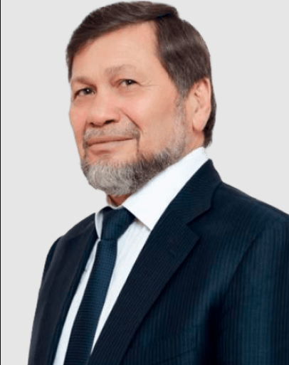

Дата рождения
17 января 1965 г.

Место рождения
Село Белоречье, Чеченская Республика

Образование
В 2005 году окончил Чеченский государственный университет по специальности «Государственное и муниципальное управление». В 2011 году окончил Институт финансов и права (г. Махачкала).

Государственные награды
2007 - Орден Дружбы
2023 - Орден Почета
Имеет ряд ведомственных наград

Карьера

2004 - 2006
Управляющий делами Президента и Правительства Чеченской Республики, управляющий делами Президента и Правительства Чеченской Республики – министр Чеченской Республики.

2006 - 2012
Первый заместитель председателя, председатель Правительства Чеченской Республики.

2012 - 2014
Заместитель полномочного представителя Президента Российской Федерации в Северо-Кавказском Федеральном округе.

2014 - 2016
Заместитель Министра Российской Федерации по делам Северного Кавказа.

2016 - 2020
Первый заместитель Министра Российской Федерации по делам Северного Кавказа.
Распоряжением Правительства Российской Федерации от 11 февраля 2020 года № 251-р Байсултанов Одес Хасаевич назначен заместителем Министра спорта Российской Федерации.
Действительный государственный советник Российской Федерации 1 класса.

Морозов Алексей Алексеевич

Должность
Заместитель Министра спорта Российской Федерации
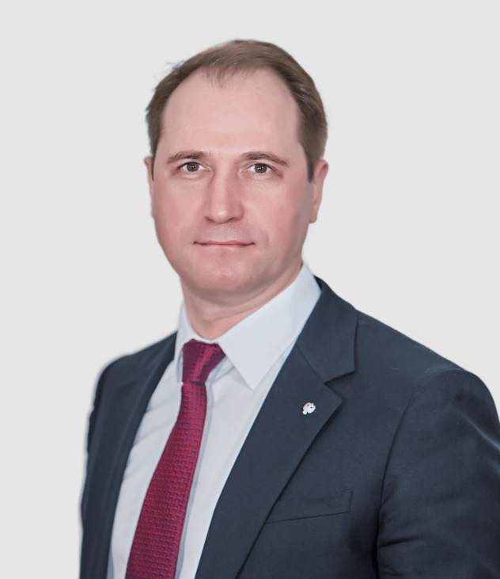

Дата рождения
4 мая 1979 г.

Место рождения
Пос. Погорелое городище, Зубцовский район, Тверская область

Образование
В 2005 году с отличием окончил Федеральное государственное образовательное учреждение высшего профессионального образования «Российский государственный университет физической культуры, спорта и туризма».
В 2016 году прошел обучение в Финансовом университете при Правительстве Российской Федерации по образовательной программе «Мастер делового администрирования – Master of Business Administration (MBA)».
В 2018 году с отличием окончил Федеральное государственное бюджетное образовательное учреждение высшего образования «Московская государственная академия физической культуры».
В 2019 году прошел обучение в Федеральном государственном образовательном учреждение высшего профессионального образования «Российская академия народного хозяйства и государственной службы при Президенте Российской Федерации» по программе подготовки высшего уровня резерва управленческих кадров.
В 2021 году окончил Федеральное государственное бюджетное образовательное учреждение высшего образования «Государственный университет по землеустройству» по специальности «юриспруденция».

Государственные награды
1999 - медаль «За отличие в охране общественного порядка». 2012 - Благодарность Правительства Российской Федерации. 2014 - Орден Дружбы.
Имеет ряд ведомственных наград.
Имеет классный чин - Действительный государственной советник Российской Федерации 3 класса (Указ Президента Российской Федерации от 11 августа 2016 № 402).

Карьера

1997 - 1999
Проходил службу в рядах Вооруженных Сил Российской Федерации.

2000 - 2007
Работал в физкультурно-спортивных организациях, г. Москва.

2007 - 2008
Начальник отдела Управления по взаимодействию с федерациями общероссийского союза физкультурно-спортивных объединений «Олимпийский комитет России», г. Москва.

2008 - 2012
Советник, начальник отдела зимних олимпийских видов спорта и подготовки к Сочи 2014, заместитель директора Департамента государственной политики в сфере спорта высших достижений Министерства спорта, туризма и молодежной политики Российской Федерации, г. Москва.

2010 - 2021
Распоряжением Правительства Российской Федерации назначен официальным представителем Российской Федерации в Совете управляющих Расширенного частичного соглашения по спорту Совета Европы, с 2011 года избирался членом бюро указанного органа.

2012 - 2014
Директор Департамента развития зимних видов спорта и координации подготовки к Олимпийским играм в г. Сочи Министерства спорта Российской Федерации, г. Москва.

2014 - 2016
Директор Департамента развития зимних видов спорта и международного сотрудничества Министерства спорта Российской Федерации, г. Москва.

2016 - 2021
Директор Департамента спорта высших достижений Министерства спорта Российской Федерации, г. Москва.
Распоряжением Правительства Российской Федерации от 24 июня 2021 года № 1716-р Морозов Алексей Алексеевич назначен заместителем Министра спорта Российской Федерации.

Сидоркевич Игорь Михайлович

Должность
Заместитель Министра спорта Российской Федерации
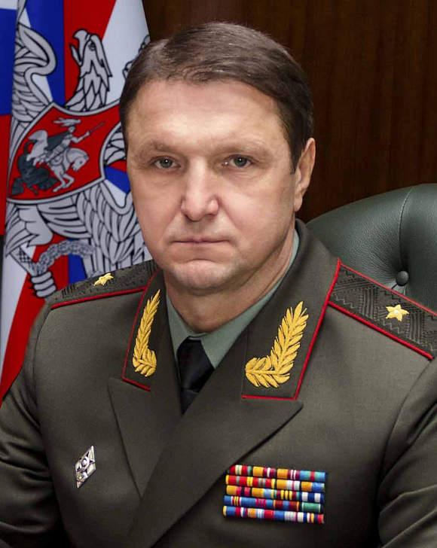

Дата рождения
9 августа 1963 г.

Место рождения
Ст. Белынковичи, Костюковичский район, Могилёвская область, БССР

Образование
В 1985 году окончил Военный дважды Краснознаменный институт физической культуры, в 1999 году – Академию гражданской авиации (г. Санкт-Петербург). В 2000 году прошел профессиональную переподготовку в Северо-Западной академии государственной службы, в 2004 году - в Академии Федеральной службы безопасности Российской Федерации.

Государственные награды
1997 – медаль «В память 850-летия Москвы»; 2000 – благодарность Президента Российской Федерации; 2003 – медаль «В память 300-летия Санкт-Петербурга»; 2013 – Заслуженный работник физической культуры Российской Федерации; 2014 – орден «За военные заслуги»; 2016 – благодарность Президента Российской Федерации.

Карьера

1981 - 1993
Проходил военную службу на различных офицерских должностях в Вооружённых Силах СССР и Российской Федерации.

1994 - 1997
Работал на руководящих должностях в общественных спортивных организациях.

1997 - 2001
Исполнял обязанности первого заместителя председателя Комитета по физической культуре и спорту администрации г. Санкт-Петербурга.

2001 - 2006
Проходил службу в ФСБ России.

2006 - 2008
Возглавлял некоммерческую организацию, цель деятельности которой направлена на совершенствование процессов образования и оздоровления детей.

2008 - 2013
Занимался преподавательской деятельностью в высших учебных заведениях России.

2013 - 2016
Возглавлял Главное управление военной полиции Министерства обороны Российской Федерации.

Дополнительная информация
Полковник ФСБ России; генерал-майор Минобороны России; доктор педагогических наук; двукратный чемпион мира по самбо (1989 и 1990 годы) и обладатель Кубка мира по самбо (1990 год); заслуженный мастер спорта СССР, заслуженный тренер России, вице-президент Федерации дзюдо России.

Департамент государственного регулирования в сфере спорта
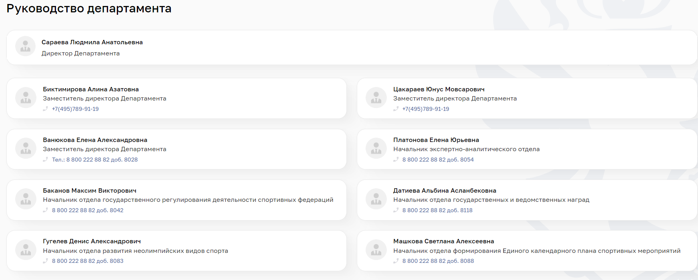

Департамент спорта высших достижений
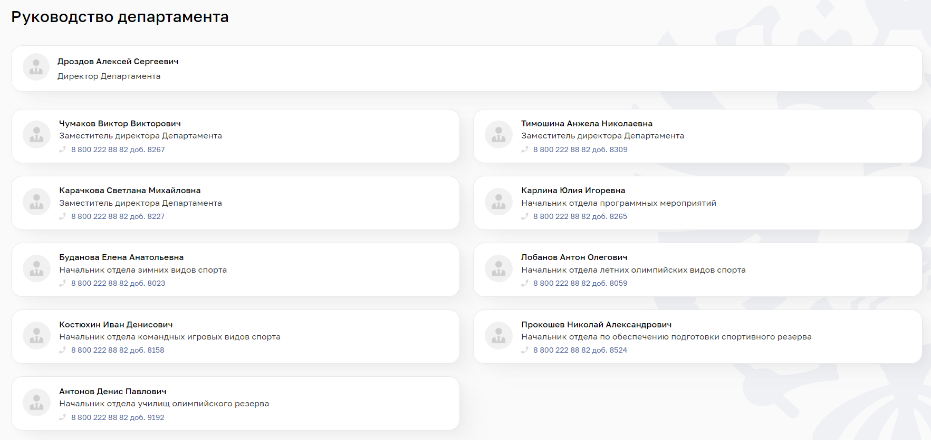

Департамент физической культуры и массового спорта
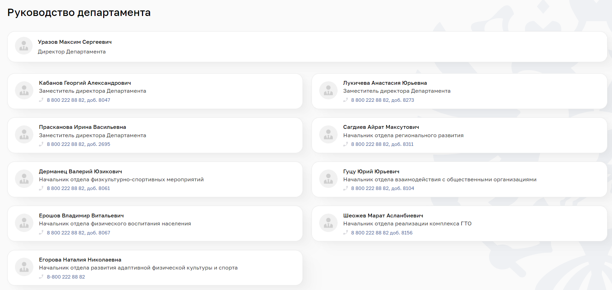

Департамент образования, науки и международных отношений
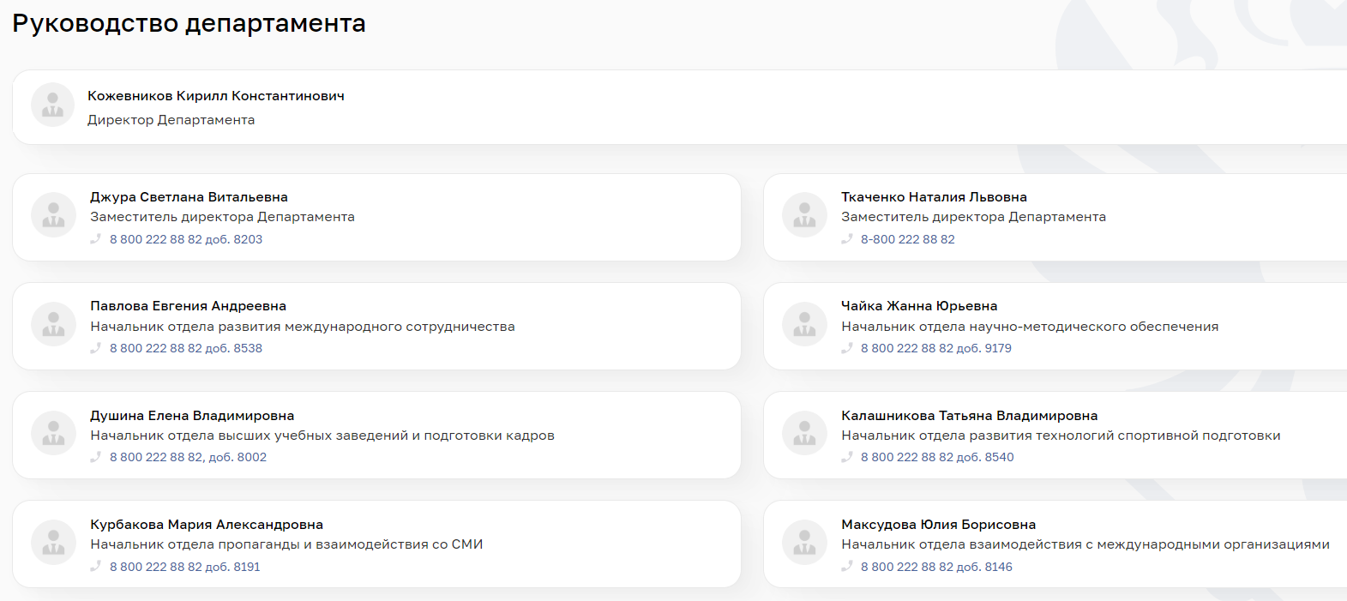

Правовой департамент
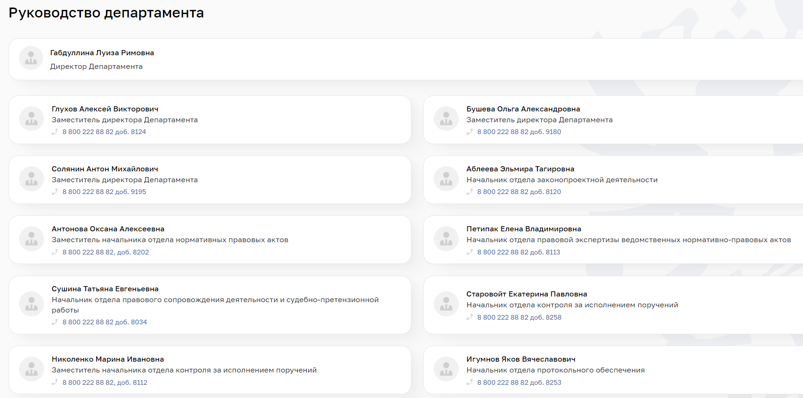

Департамент цифровой трансформации и стратегического развития
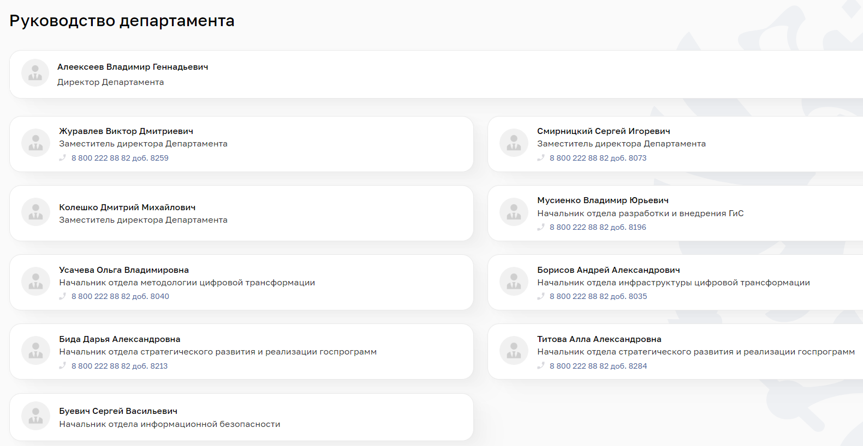

Департамент инвестиционного развития и управления государственным имуществом
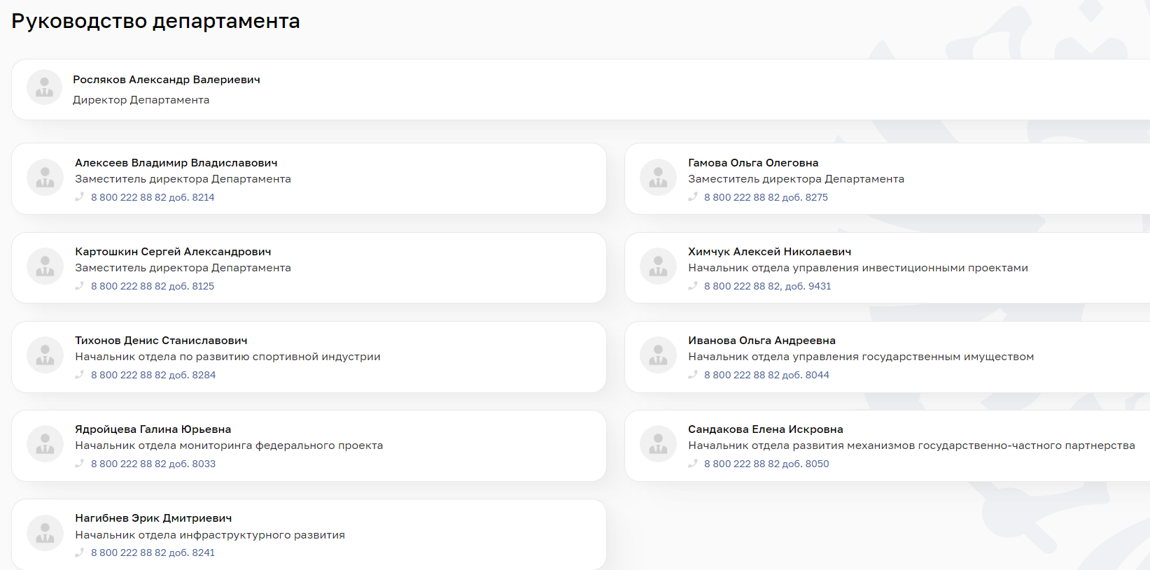

Департамент бюджетной политики и финансов
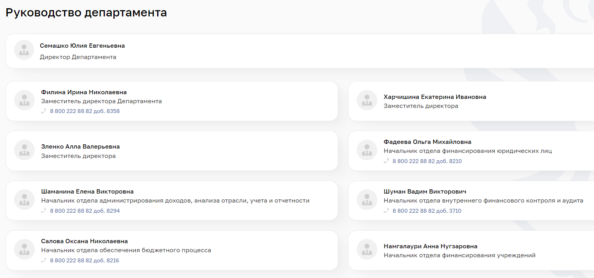

Департамент управления делами и контроля
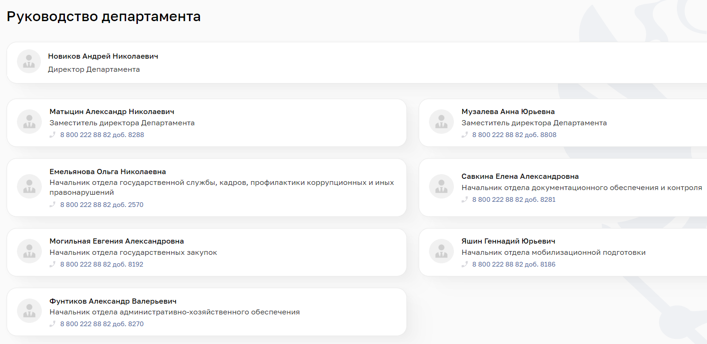

Отдел по защите государственной тайны
